Rezultātu apkopojums (Dashboard)

# 1.uzdevums (Rolandam ir)

**Rolanda ieteikums:** Ērtāk par to domāt no otras puses - jāpierāda tikai, ka polinoma m^2 + m + 1 vērtībai var būt patvaļīgi daudz pirmreizinātāju.  
**Ieteikuma 1.daļa:** Starp P(m) = m^2 + m + 1 vērtībām ir cik patīk daudz dažādu pirmreizinātāju.  
**Ieteikuma 2.daļa:** Ja P(m1) dalās ar vienu pirmreizinātāju “p”, bet P(m2) dalās ar citu – “q”, tad var atrast tādu m3, lai P(m3) dalās ar “pq”.

# 2.uzdevums (daudziem jau atrisināts)

m=2. (**Ieteikums:** Var viegli atrast divas blakusesošas polinoma P(x) vērtības, kam GCD > 1.)  
(Ja ņem citu polinomu – P(x) = x^2 + x + 1, tad iegūst 2016.g. IMO uzdevumu. Artjoms un Ilmārs to ir redzējuši – citiem ieteicams apskatīt, kā to rēķināja.)

# 3.uzdevums

**Ieteikums 1:** 2^a – 2^b ... vai šie skaitļi var dalīties ar jebkuru skaitli n?   
**Ieteikums 2:** Skaitļa pieraksts pozicionālā skaitīšanas sistēmā ar bāzi n ir kaut kāda polinoma vērtība.

# 4.uzdevums (tas pats, kas IMO2019.P4; daudziem jau atrisināts)

A 31, B 24, C 37, D 16 (**Ieteikums:** Izmantot Ležandra formulu)  
**Ilmāra novērtējums:** n<=6 (skatās valuācijas pirmskaitļiem p=2, p=5).  
**Ingus:** 4E der tikai (1, 1) un (3, 2)

# 5. uzdevums

**Ieteikums:** Var reizināt drusku vieglāk, ja apzīmē Ri – 1 ar jauniem burtiem (kuri jau dalās ar n).  
**Ilmāra ieteikums:** Apzīmēt katru sākotnējo rūtiņas skaitli ar a_i = q_i * n + 1. Tālāk izsakot attiecīgos lielumus, var ievērot noderīgas īpašības ar kongruencēm n, n^2, n^4

# 6. uzdevums

**Ieteikums:** Jebkura veselu skaitļu nogriežņa garuma kvadrātu var izteikt kā tajā ietilpstošo apakšnogriežņu skaita lineāru kombināciju. (teiksim, I = [0;3] ietilpst 6 = (3*(3+1))/2 dažādi apakšnogriežņi ar veseliem galapunktiem.

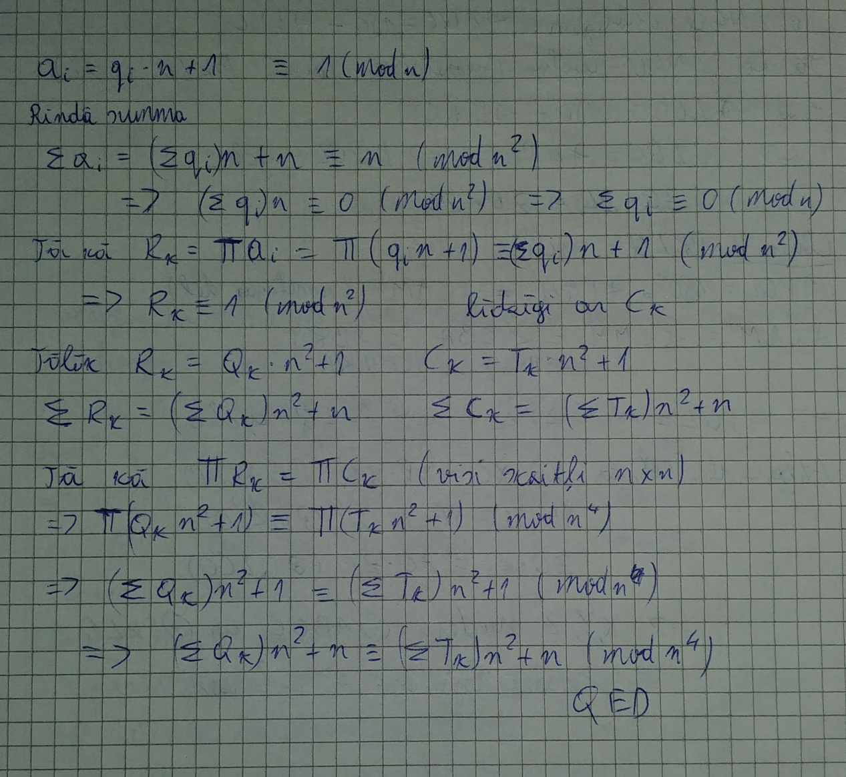

10:07:01 From Artis : nē

10:12:17 From Filips Jelisejevs : Labrīt!

10:12:30 From Filips Jelisejevs : Visi mīļi aicināti ierakstīt savu progresu par uzdevumiem.

10:13:41 From Filips Jelisejevs : BRB...

10:37:36 From Jānis Pudāns (LVA) : Vai otrajā uzdevumā n ir naturāls?

10:39:26 From Jānis Pudāns (LVA) : P(-1) = 41;P(0)= 41;m=2

10:44:26 From Filips Jelisejevs : Jā, n ir naturāls.

10:46:00 From Jānis Pudāns (LVA) to Filips Jelisejevs(Privately) : P(40)=41*41P(41)=41*43m=2

10:46:12 From Jānis Pudāns (LVA) to Filips Jelisejevs(Privately) : atbilde?

10:48:46 From Filips Jelisejevs to Jānis Pudāns (LVA)(Privately) : Jā. Taisnība.Drusku grūtāks ir polinoms, kurā blakusesošie sanāks savstarpēji pirmskaitļi:P(x) = x^2 + x + 1.

10:48:53 From Filips Jelisejevs to Jānis Pudāns (LVA)(Privately) : (t.i. 41 vietā ieraksta 1).

10:48:57 From Ilmārs Štolcers : Es esmu ieguvis 4.uzd A,B,C,D atbildes, ja vēl kadam, drīzumā varētu veikt aptauju

10:49:50 From Jānis Pudāns (LVA) to Filips Jelisejevs(Privately) : man laikam ir arī pirmais uzdevums

10:50:25 From Filips Jelisejevs : Tiem, kuri ieguvuši atbildes uz 4.uzd. A,B,C,D - viens no jautājumiem: kādi sanāk (k,n) novērtējumi (nevienādības?) uzdevumā 4.E?

10:50:53 From Ingus Smotrovs : Man arī ir A,B,C,D

10:50:58 From Artis : man arī ir 4A-D

10:51:25 From Ilmārs Štolcers : @iepriekš atkarībā no izmantotā pirmskaitļa

10:52:16 From Ilmārs Štolcers : ar v_2 k >= n(n-1)/2

10:53:04 From Ilmārs Štolcers : un ar v_5 (k-5)/5 <= 5n/16

10:53:32 From Filips Jelisejevs : T.i. vai "k" derīgā atbildē (4E) ir noteikti mazāks par kaut kādu skaitli?(Protams, 4E novērtēšanā varat izmantot arī citus pirmskaitļus - nav obligāti salīdzināt valuācijas tieši pirmskaitļiem 5 un 7 - bet nu viņiem arī kaut kas interesants sanāk)

10:54:25 From Filips Jelisejevs : Varbūt vienkārši ierakstām - Ilmārs, teiksim Cik ir 4A,4B,4C,4D?

10:55:32 From Filips Jelisejevs : 4B un 4D ir vienkārši Ležandra formula:https://en.wikipedia.org/wiki/Legendre%27s_formulaBet 4A un 4C ir drusku interesantāki.

10:56:05 From Ilmārs Štolcers : A 31, B 24, C 37, D 16

10:56:18 From Filips Jelisejevs : OK. Paldies!

10:57:07 From Filips Jelisejevs : Tur ir viena jauka nianse: v_5(x_100) = 31v_7(x_100) = 37.

10:57:37 From Jānis Pudāns (LVA) to Filips Jelisejevs(Privately) : P(16) = 7*39p(18)=7*7*7m=3

10:58:49 From Filips Jelisejevs : Lielākam pirmskaitlim (7) atbilst lielāka valuācija nekā mazākam pirmskaitlim (5).

11:00:11 From Filips Jelisejevs : Faktoriāliem (ar to Ležandra formulu), protams, tā nav - tur virkne v_5(m!) aug ātrāk nekā v_7(m!).

11:06:04 From Filips Jelisejevs to Jānis Pudāns (LVA)(Privately) : Vai būs arī tā, ka P(17) var atrast kādu citu vērtību (P(16) vai P(18)) tā, ka tās nav savstarpēji pirmskaitļi?

11:11:06 From Filips Jelisejevs : Jānis Pudāns pirms kādām 20 minūtēm atrisināja 2.uzdevumu.

11:11:15 From Filips Jelisejevs : Kur P(x) = x^2 + x + 41.

11:11:42 From Filips Jelisejevs : Lai sanāktu interesantāk - ieteikums, aizstāt polinomu ar citu:P(x) = x^2 + x + 1.

11:12:17 From Ilmārs Štolcers : Bet runa jau bija ar naturāliem skaitļiem

11:12:30 From Filips Jelisejevs : Nu Jānim izdevās arī ar naturāliem skaitļiem.

11:13:48 From Filips Jelisejevs : Tas polinoms P(x) = x^2 + x + 41, protams, ir interesants - no viņa vērtībām visu laiku izlien lieli pirmskaitļi (ja pareizi saprotu, tad šī polinoma vērtības nekad nedalās ar pirmskaitļiem, kas mazāki par 41). Tas ir stipri patoloģisks piemērs šai ziņā...

11:14:05 From Jānis Pudāns (LVA) to Filips Jelisejevs(Privately) : P(17) = 307P(289)=307*273Tas bija tā domāts? Es gan šo izdarīju ar datoru

11:14:40 From Filips Jelisejevs to Jānis Pudāns (LVA)(Privately) : Te ir runa par P(x) = x^2 + x + 1 ?

11:15:03 From Jānis Pudāns (LVA) to Filips Jelisejevs(Privately) : Vai būs arī tā, ka P(17) var atrast kādu citu vērtību (P(16) vai P(18)) tā, ka tās nav savstarpēji pirmskaitļi? - par šo

11:15:06 From Filips Jelisejevs to Jānis Pudāns (LVA)(Privately) : Par P(x) = x^2 + x + 41 - Jūs jau atrisinājāt; tur ir divas blakusesošas vērtības.

11:15:22 From Ilmārs Štolcers : Piekrītu par m=2 arī naturāliem

11:16:18 From Filips Jelisejevs to Jānis Pudāns (LVA)(Privately) : Nu jā. Taisni tā. P(x) = x^2 + x + 41 var atrast jau divas blakusesošas vērtības, kas nav savstarpēji pirmskaitļi. Tātad m=2.

11:16:21 From Ilmārs Štolcers : Ja runājam par P(x) = x^2 + x +1, tad šo uzdevumu daži varētu būt redzējuši vienā no Artema nodarbībām

11:16:29 From Filips Jelisejevs to Jānis Pudāns (LVA)(Privately) : OK.

11:16:45 From Ilmārs Štolcers : Protams, ne visi tajā bija, cik atceros

11:17:16 From Filips Jelisejevs : Nu jā. Taisni tā. P(x) = x^2 + x + 41 var atrast jau divas blakusesošas vērtības, kas nav savstarpēji pirmskaitļi. Tātad m=2. Un P(x) = x^2 + x + 1. Tas ir vienkārši 2016.gada N3 uzdevums - kuru esat redzējuši.

11:17:20 From Filips Jelisejevs : Kā Ilmārs nupat pateica.

11:18:16 From Filips Jelisejevs : Būs man jāuztaisa "Dashboard" ar jau iegūtajiem rezultātiem :)

11:18:34 From Rolands : Man laikam ir pirmais uzdevums atrisināts.

11:21:05 From Filips Jelisejevs : Varbūt Rolands var uzrakstīt "publisku ieteikumu" 1.uzdevumam (jeb Hintu)?

11:21:44 From Filips Jelisejevs : Labam ieteikumam jāietilpst apmēram 280 simbolos (kā Twitter ierakstam)

11:24:38 From Rolands : Ērtāk par to domāt no otras puses - jāpierāda tikai, ka polinoma m^2 + m + 1 vērtībai var būt patvaļīgi daudz pirmreizinātāju.

11:25:04 From Filips Jelisejevs : Paldies!

11:25:26 From Filips Jelisejevs : Nupat uzliku uz ekrāna kopsavilkumu, cik tālu ir tikusi mūsu kolektīvā doma.

11:26:33 From Ilmārs Štolcers : Ja runā par 4E - ar manis izmantotajām nevienādībām pie v_2 un v_5 (augstāk) var iegūt novērtējumu priekš n (n<=6)

11:28:44 From Ilmārs Štolcers : Neesmu izvedis precīzas izteiksmes, bet, izmantojot v_5 un v_7, laikam var iegūt novērtējumu priekš k

11:30:21 From Filips Jelisejevs : Jā, paldies! Izklausās labi. Un tiklīdz kā n<=6, tad pārējos variantus var pārlasīt jau tāpat. Izklausās neparasti, bet 2019.g. IMO - tikai 1 Latvijas izlases dalībnieks atrisināja šo uzdevumu (kas bija 4E).

11:35:16 From Jānis Pudāns (LVA) to Filips Jelisejevs(Privately) : Man šajā uzdevumā bija nestandarta risinājums, arī ar valuācijām. Beigās man ielika 1 punktu, jo viņiem tāda mārking shēma, bet pateica ka man ir cits risinājums. Nezinu, vai tagad varēšu atdzejot to risinājumu. Viņš bija pabriesmīgs

11:38:56 From Filips Jelisejevs to Jānis Pudāns (LVA)(Privately) : Nu jā. Tur ir laikam tas pazīstamais novērojums, ka (īpaši žūrijai nezināmu) risinājumu ir pagrūti koordinatoram iestāstīt - it īpaši, ja nav izcili skaidri uzrakstīts.

11:44:09 From Ingus Smotrovs : Apskatot variantus man sanāca, ka 4E der tikai (1, 1) un (3, 2)

11:50:10 From Filips Jelisejevs : Jā. Tā tam arī vajadzētu sanākt. 4E (jeb IMO2019 uzdevumam) ir divi atrisinājumi; un to, ka lielāku vērtību nav - var pamatot ar valuācijām (vai nu tikai pirmskaitlim p=2; vai nu arī - kaut kādiem nelieliem nepāru pirmskaitļiem).

12:36:34 From Filips Jelisejevs : Apkopojumā ir salikti vēl daži ieteikumi. Ja sanāk vēl kādas uzdevumiem noderīgas lemmas - lūdzu dodiet ziņu. Es pierakstīšu klāt.

12:47:38 From Rolands : 3. uzdevums šķiet atrisināts.

12:48:21 From Filips Jelisejevs : Jautājums Rolandam - varbūt var formulēt soļus/lemmas, no kurām uzbūvējas 3.uzdevuma atrisinājums?

12:49:34 From Rolands : Jūsu divi ieteikumi arī ir tās divas galvenās idejas. Man tikai pagāja laiks, līdz es sapratu, kāpēc otrais ieteikums ir svarīgs.

12:50:19 From Filips Jelisejevs : OK.

12:50:31 From Ilmārs Štolcers : 3.uzdevuma 1.ieteikuma risinājumā var noderēt Eilera teorēma

12:51:36 From Filips Jelisejevs : Tad pagaidām atstājam tos ieteikumus - jo tie ir gana īsi. Un jā - tā ir Eilera teorēma (Starp citu - iemesls, kāpēc citā shortlist'u uzdevumā - 4E - valuācijas neierobežoti pieaugs - VISIEM pirmskaitļiem.)

13:31:09 From Ilmārs Štolcers : 5.uzdevumā varētu būt ērtāks ieteikums apzīmēt katru sākotnējo rūtiņas skaitli ar a_i = q_i * n + 1. Tālāk izsakot attiecīgos lielumus, var ievērot noderīgas īpašības ar kongruencēm n, n^2, n^4

13:32:04 From Ilmārs Štolcers : Ingus un Jānis jau šo uzdevumu varētu idejiski būt redzējuši, jo tas bija viens no Mārtiņa Kokaiņa mājasdarbu uzdevumiem

13:32:28 From Ilmārs Štolcers : Tiesa, tas bija pirms gada, tāpēc ir vērtīgi vēlreiz izrēķināt

13:37:16 From Filips Jelisejevs : OK. Ja Ilmārs izrēķinājis 5.uzdevumu līdz galam - vai tur var īsi formulēt, ko vajag/nevajag darīt - pārrakstot izteiksmes?Man ne visai gribas attālināti rakstīt daudz algebras pārveidojumu - tie būtu jāveic katram pašam. Bet ieteikumi noderētu.

13:38:39 From Ilmārs Štolcers : Tur varētu īsā veidā uzrakstī algoritmu, kas pasaka, kurā brīdī kāda kongruence jāskatās

13:38:52 From Ilmārs Štolcers : Bet tas pateiktu ļoti daudz priekšā

13:41:48 From Ingus Smotrovs : Vai tur ir derīgi izteikt R_k (un C_k) ar q_i*n+1? Man sanāca dažas interesantas sakarības un idejas, bet neesmu pārliecināts, ka tā var turpināt

13:41:53 From Filips Jelisejevs : To tad pagaidīsim tuvāk beigām - teiksim 14:30 palūgsim Ilmāram izteikt.

13:41:53 From Ilmārs Štolcers : Būtībā katrai dotajai kongruencei par a_i tajiem ir jādod kāda kongruence par q_i tajiem. Tas ļaus iegūt info par R_i/C_i mod n^2 (ievērojam pāreju mod n -> mod n^2)

13:42:13 From Ilmārs Štolcers : Sākotnēji ar to būtu jāpietiek

13:56:43 From Rolands : Neesmu drošs, vai mans risinājums ir identisks tam, ko domā Ilmārs, bet šķiet, ka vajadzīgo var iegūt, izsakot R_k un C_k ar ieviesto aizvietojumu. Iegūto izteiksmi tad var pārveidot (izmantojot doto informāciju) uz formu, kura nav atkarīga no reizināšanas "virziena".

14:01:00 From Filips Jelisejevs : Vai tanī pārveidošanas gaitā ir kaut kas viegli pasakāms jāpieskaita/jāatņem (tāds, kas būtu 0 pēc mod n^4)?

14:04:27 From Rolands : Pirmkārt jau katras rindas/kolonnas reizinājumā (kas izskatās kā garš polinoms pēc n) ir jāņem vērā tikai par 4 mazākas n pakāpes.

14:06:56 From Rolands : Tad paliek pāri tikai daži locekļi, un katru no tiem var pārveidot atsevišķu šūnu skaitļu pakāpju summā. Tad prasītais ir pierādīts, jo, saskaitot rindu/kolonnu reizinājumus, rezultātā tiks summēts pāri visas tabulas to šūnu skaitļu pakāpēm.

14:07:22 From Filips Jelisejevs : OK

14:12:06 From Ilmārs Štolcers : Labi, tad es īsuma aprakstīšu savā risinājumā izmantoto - pēc summu rakstīšanas var iegūt, ka R_i/C_i ir kongruents ar 1 (mod n^2). Tālāk var ievērot līdzīgu situāciju un ieviest apzīmējumus R_i = Q_i * n^2 + 1. Tālāk nedaudz jāstrādā reversā - ievērojam, ka R_i -to reizinājums ir vienāds ar C_i -to reizinājumu (pēc būtības tas ir visu skaitļu reizinājums). Līdzīgi kā Rolanda risinājumā ir jāņem vērā tikai daži pēdējie locekļi, no tā var diezgan ātri iegūt prasīto

14:13:33 From Filips Jelisejevs : Paldies! Ja tas ir kaut kur kompakti uzrakstīts, varbūt var nokopīgot/nošērot fotogrāfiju?

14:14:22 From Ilmārs Štolcers : Ātri pierakstīšu

14:15:16 From Filips Jelisejevs : Tad jau dažiem atlicis tikai 6.uzdevums... Tas jau arī ir diezgan sens - un varbūt dažiem jau redzēts. Bet, manuprāt, ļoti būtisks - kārtējais stāsts par to, ka vienu un to pašu var sasummēt visādos veidos.

14:23:31 From Ilmārs Štolcers : Tur ir pavisam īsi un bez nepieciešamajiem komentāriem

14:25:14 From Filips Jelisejevs : OK. Izskatās jauki!

14:46:14 From Ilmārs Štolcers : 6.nedaudz pagrūts

14:46:16 From Rolands : Risinu

14:47:41 From Filips Jelisejevs : 4.septembris - varētu būt tests (īsas atbildes - AIME stils).